**★ 小学生查字典口诀 ★**

学查字典并不难，偏旁部首看端详。

没有部首查起笔，形声字儿查形旁；

头底两层是部首，要让字头当偏旁；

左右两边是部首，取左去右有保障；

内心外壳是部首，舍去里边查外框；

整个字儿是部首，此字本身是偏旁；

一字头上生“二角”，取其下底把“角”砍；

下底如果不成部，左上角当此字旁；

有些生字较特殊，顶天立地当偏旁；

多查多想抓规律，相同部首不能忘。

**★ 音序查字法 ★**

**● 方法**：确定音序和音节，在《汉语拼音音节索引》中找到音序，再找音节，按音节后的页码在正文中找到该字。

**● 注意事项**：音序是音节的第一个字母，音节是汉字的读音，音序查字法适用于知道读音，而不知道字形的情况。

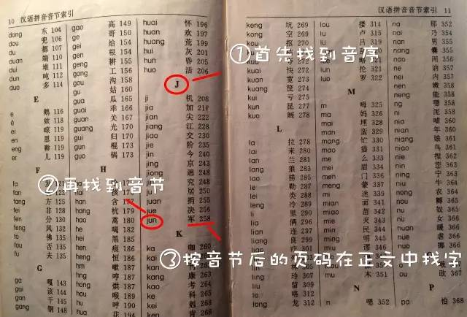

**★ 数笔画查字法 ★**

**● 方法**：数出该字的总笔画数，在《难检字笔画索引》中查到该字对应的页码，在正文中依据页码找到该字。

**● 注意事项**：数笔画查字法适用于独体字和分不清部首的字，所有独体字均可以起笔为部首，用部首查字法查找。

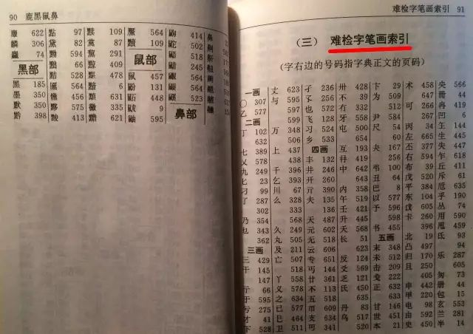

**★ 部首查字法 ★**

**● 方法**：确定部首，数出该部首的笔画数，在《部首目录》中找到该部首所在的页码，在《检字表》中依据页码找到该部首，数出该字除部首外的笔画数，并依此找到该字，按该字后的页码在正文中查找。

**● 注意事项**：部首查字法适用于知道字形，而不知道字音的情况。

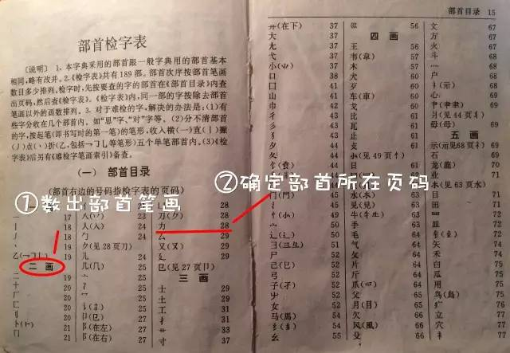

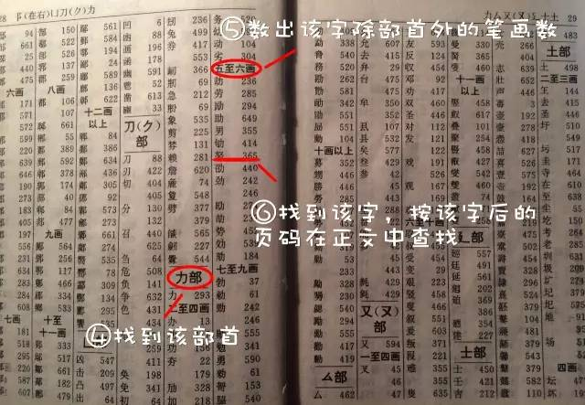

**运用部首查字法，必须具备三个条件：**

**①会数笔画数；**

**②会找部首；**

**③会笔顺。**

运用部首查字确定部首是难点，特别是合体字中往往几个部件都是部首，该确定哪个部首呢？可以按以下规律灵活确定。

**①查左不查右。**左右结构的字，如果左右两部分都是部首，一般查左旁。如：付、默、须、枫、乱、红、拜、江、外。

**②查上不查下。**上下结构的字，如果上下两部分都是部首，一般查上头。如：类、告、唇、弁、岁、李。

**③查外不查内。**内外结构的字，如果内外两部分都是部首，一般查外框。如：困、句、司、医、画、夙、庆、这、闷。

**④查中坐不查附件。**由两个以上部件或零件交叉起来构成的字，中坐和附着在中坐上的部件都是部首，一般查中坐。如：坐(土)、秉(禾)、巫(工)、夷(大)、兆(儿)、臾(人)。

**⑤查合不查分。**构字间架上是“分合式”的字，“分”与“合”都是部首，查合旁。如：影(彡)、皱(皮)、辟(辛)，韩(韦)，封(寸)、碧(石)、娶(女)、驾(马)、楚(疋)、盐(皿)。

**⑥查先不查后。**“田”字形间架的字，部首一般在字角，有时几个角的部件都是部首，可以按写字顺序的先后，先写到哪个部首，就查哪个部首。如：鼓（士）、赣(立)、耀(小)、疑(矢)、孵（爫）、够(勹)、孬(女)、舒(人)。

**⑦查形不查声。**形声字，有时形旁和声旁都是部首，一般查形旁。如：功(力)、赏(贝)、房(户)、载(车)、衷(衣)、点（灬）。

**⑧查多不查少。**一个笔画多的部首里包含有其它笔画少的部首，一般确定笔画多的部首。如：着(不查丷，查目)、磨(不查广、木，查麻)、解(不查冂，查角)、韵(不查立或日，查音)、欲(不查八、人、口，查谷)。

**⑨查复不查单。**每个字中都有一个单笔部首(起笔部首)，但要尽力分析复笔部首(两画以上的部首)，只要含有复笔部首，就确定复笔部首。如；曲（曰）、东(木)、农(冖)、凹(凵)、以(人)。

**⑩自成部首查本身。**有不少字，本身就是一个部首，这叫“自成部首字”。虽然一些自成部首字还可从自身中分析出其它部首，但一般不取其它部首，就查自己本身。如：音(查音)、鼻(查鼻)、麻(查麻)、黑(查黑)、辛(查辛)、骨(查骨)、里(查里)、麦(查麦)、鹿(查鹿)、青(查青)。

**另外，一个字中分析不出复笔部首时查起笔。**有少数独体字，本身不是部首，从本身也分析不出其它复笔部首，就查起笔(单笔部首)。如：也(乙部)、民(乙部)、刁(乙部)、万(一部)、中（l部）、九(ノ部)、义(、部)、长(ノ部)



**一、字的结构**

与、州、争、曲、互、区、桃、包、及、闹、礼、凶、圆、所、落、班、切、层、

属独体字结构的字：

属上下结构的字：

属上中下结构的字：

属左右结构的字：

属左中右结构的字：

属半包围结构的字：

属全包围结构的字：

**二、看笔顺：**

“与”字第2画是（     ）

“州”字第4画是（     ）

“曲”字第4画是（     ）

“互”字第3画是（     ）

“桃”字第9画是（     ）

“区”字第2画是（     ）

“包”字第3画是（     ）

“闹”字第1画是（     ）

“礼”字第3画是（     ）

“凶”字第1画是（     ）

“所”字第2画是（     ）

**三、找部首**

落（    ） 闹（    ） 切（    ） 班（    ） 谷（    ）

**四、加一加，成新字。**

尺、中、欠、合、市、口、又、井、日、门、丁、巴、寸、十、元、之，它们可以组成（       ）个新字，分别是：（　         ）

**五、百家姓。（拆字）**

（　）王　（　）黄　（　）张　（　）章

（　）胡　（　）吴　（　）吕　（　）杜

（　）许　（　）徐　（　）陈    （　）于

**六、下面的字除去部首有几画？**

细 (    ) 怦 (    ) 礼 (    ) 次 (    )

闹 (    ) 哈 (    ) 叹 (    ) 钟 (    )

室 (    ) 响 (    ) 息 (    ) 戏 (    )

**七、查字典，填空**

字音　序音    部首　 再查几画　  结构   组词

钢  (     )  (     )  (      )  (     ) (       ) (       )

床  (     )  (     )  (      )  (     ) (       ) (       )

想  (     )  (     )  (      )  (     ) (       ) (       )

**八、 在“部首目录”中查出下面的部首在“检字表”的第几页。**

刂(     ) 廾(     ) 木(    ) 子(    )

石(     ) 灬(     ) 山(    ) 寸(    )

纟(     ) 欠(     ) 夂(    ) 孑(    )

**九、写出下列字的笔顺**

丽                             区

已                             及

与                             巨

州                             民

匹                             所

每                             比

吸                             互

落                             弯

浅                             极

满                             句

之                             舟

乘                             何

扔                             运

游                             能